עבודה עם PlantUML וייבוא ל Visual Paradigm בIntelliJ IDEA
מה זה PlantUML ומדוע משתמשים בו?
PlantUML הוא כלי קוד-פתוח המאפשר יצירת תרשימי UML עשירים ותקניים מתוך קוד טקסטואלי פשוט. בקורס "שיטות הנדסיות לפיתוח תוכנה" , PlantUML משמש כגשר המרכזי בין עבודה עם כלי AI וסביבת הפיתוח לבין כלי ה CASEהרשמי של הקורס Visual Paradigm
- מעבר מיידי מ AI ל Visual Paradigm : מודלי שפה כמו GitHub Copilot או Qwen המקומי מייצרים קוד PlantUML בדיוק גבוה.
באמצעות מנוע הייבוא (Importer) של Visual Paradigm , קוד הטקסט מומר ישירות לישויות מודל אמיתיות (Model Elements) בתוך קובץ ה .vpp ללא צורך בשרטוט ידני ממושך מאפס.
- ניהול גרסאות מלא ב : Git תרשים ה PlantUML נשמר כקובץ טקסט (.puml / .plantuml), מה שמאפשר מעקב שינויים נקי (Diff) בין גרסאות בצוות הפיתוח.
- משוב ויזואלי בסביבת הפיתוח: באמצעות התוסף plantuml4idea ב IntelliJ IDEA ניתן לצפות בתרשים המרונדר מיד בעת עריכת הקוד.
דוגמה לקוד ולתרשים שזה יוצא :
@startuml
left to right direction

' --- Primary Actors ---
actor "Rider / User" as rider
actor "Field Technician" as tech

' --- Secondary Actors / External Systems ---
actor "Payment Gateway" as pay <<System>>
actor "IoT GPS & Lock Unit" as iot <<System>>

' --- System Boundary ---
rectangle "Smart Scooter Rental System" {
usecase "Locate Scooter" as UC_Locate
usecase "Start Ride" as UC_StartRide
usecase "Process Ride Payment" as UC_ProcessPayment
usecase "Report Battery / Lock Fault" as UC_ReportFault
usecase "Perform Maintenance Lock" as UC_LockVehicle
}

' --- UML Associations (Solid lines, NO arrows) ---
rider -- UC_Locate
rider -- UC_StartRide
tech -- UC_LockVehicle

' --- Dependencies: <<include>> and <<extend>> ---
UC_StartRide ..> UC_ProcessPayment : <<include>>
UC_ReportFault ..> UC_StartRide : <<extend>>

' --- External Systems Associations (Solid lines, NO arrows) ---
UC_ProcessPayment -- pay
UC_StartRide -- iot
UC_LockVehicle -- iot

@enduml
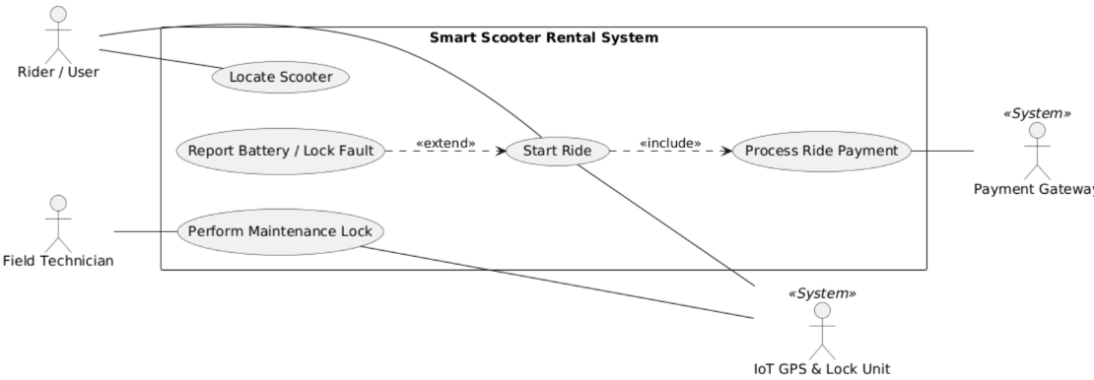

דגשים תחביריים של PlantUML
- הגדרת Use Cases : ניתן להגדיר בעזרת המילה השמורה usecase "Name" as alias או בסוגריים עגולים כפולים ("Name") as alias. שימוש במילה usecase עם כינוי (as) נחשב לנקי ביותר ומונע בעיות פענוח ב-Visual Paradigm.
- קשר אסוציאציה (--) : שני מקפים מייצרים קו מלא ללא חצים עבור שחקנים )בניגוד לחצים מכוונים שאינם תקניים ב(UML
- תלויות (..>) : שתי נקודות וחץ מייצרים קו מקווקו. החץ ב-<<include>> מצביע על התרחיש הכלול, וב-<<extend>> מצביע תמיד בחזרה אל תרחיש הבסיס.

ב IntelliJ IDEA קיימות שתי שיטות מרכזיות להרצת תרשימי PlantUML ולצפייה בהם בזמן אמת:
- הטמעה ישירה בתוך קובץ Markdown (.md) באמצעות חלון ה Split Preview
- עבודה עם קובץ ייעודי (.puml) באמצעות חלונית הכלי הייעודית ) PlantUML Tool Window של התוסף plantuml4idea )
שיטה 1: הטמעת קוד PlantUML בתוך קובץ Markdown (.md)
שיטה זו אידיאלית לכתיבת מסמכי דרישות (כמו ( REQUIREMENTS.md שבהם התרשים משולב ישירות כחלק מהטקסט ההנדסי.
יצירת הקובץ ב IntelliJ
- בחלון הפרויקט Project Tool Window בצד שמאל ולחצו מקש ימני על תיקיית הפרויקט ואז New $→$ File
- תנו לקובץ את השם REQUIREMENTS.md או כל שם אחר בסיומת .md.
הזנת בלוק ה PlantUML
פתחו את הקובץ והדביקו את קוד ה PlantUML .


